**Pedro Henrique Pereira Ossuna**

# Mascot

**Dourados 2022**

## Pedro Henrique Pereira Ossuna

MASCOT

Monografia apresentada ao Curso de Engenharia de Software da Faculdade de Ciências Exatas e Agrárias do Centro Universitário da Grande Dourados. Como pré-requisito para obtenção do título de Engenheiro de Software.

Orientador: Prof. M.Sc. Antonio Pires de Almeida Junior

Dourados 2022

Este estudo desenvolve um software que efetue a administração de doações de animais, tem por objetivo trazer uma rápida comunicação entre o doador e seu adotante. A partir desse estudo foi observado uma falta de acessibilidade e visibilidade, nota-se um grande número de animais domésticos abandonados em zonas rurais e urbanas, em que o próprio doador possui dificuldade em ter alcance necessário ao público de sua redondeza, seja em situações de mudanças imprevistas ou falta de condições, ocasionando o abandono de seus companheiros. O propósito deste estudo e desenvolvimento, é construir uma plataforma no qual possa se localizar toda a área em que exista um animal a disposição de adoção ou que esteja passando por necessidades, preservando e auxiliando ao máximo a vida animal.

**Palavras-chave**: Animais, Doador, Adoção, estudo.

This study develops software that performs the administration of animal donations, with the objective of bringing rapid communication between the donor and his adopter. From this study, a lack of accessibility and visibility was observed, with a large number of domestic animals abandoned in rural and urban areas, in which the donor himself has difficulty in having the necessary reach to the public around him, whether in unforeseen changes or lack of conditions, causing the abandonment of their companions. The purpose of this study and development is to build a platform on which to locate the entire area in which there is an animal available for adoption or that is in need, preserving and helping animal life as much as possible.

Keywords: Animals, Donor, Adoption, study.

|  |  |
| --- | --- |
| ISO | *International Organization for Standardization* |
| IEC | *International Electrotechnical Commission* |
| CRUD | *Create, Read, Update and Delete* |
| OMS | *World Health Organization* |
| SGBD | *Sistem de Gerenciamento de Banco de Dados* |
| IP | *Endereço de Protocolo da Internet* |
| MVC | *Model - View - Controller* |
| ORM | *Mapeamento objeto-relacional* |

1. ESCOPO DO SISTEMA 3
   1. DADOS INICIAIS 3
   2. MOTIVAÇÃO E PROBLEMÁTICA ABORDADA PELO SOFTWARE 3
      1. Definição e importância 3
      2. Contextualização 4
      3. O Público-alvo 4
   3. JUSTIFICATIVA DO PROJETO 4
   4. ENTREGAS DO PROJETO 5
   5. OBJETIVOS DO SISTEMA 5
   6. CRITÉRIOS DE ACEITAÇÃO DO SISTEMA 5
   7. CONSULTOR DO SISTEMA 5
2. REQUISITOS DO SISTEMA 7
   1. METODOLOGIA DE LEVANTAMENTO DE REQUISITOS 7
   2. REQUISITOS 7
      1. CASOS DE USOS GERAIS 9
      2. ATORES ENVOLVIDOS 12
   3. CASOS DE USOS ESPECIFICOS 12
   4. ARQUITETURA DO SISTEMA 16
   5. DIAGRAMAS 17
3. DESENVOLVIMENTO DE SOFTWARE 18
4. MOCKUPS 19
5. CRONOGRAMA 22
6. REFERÊNCIAS 24

# HISTÓRICO DE ALTERAÇÕES

|  |  |  |  |
| --- | --- | --- | --- |
| **Data** | **Versão** | **Descrição** | **Autor** |
|  |  |  |  |
| 10/02/22 | 0.0.1 | Aguardando retorno para orientação | Pedro Henrique P. Ossuna |
| 25/02/22 | 0.0.2 | Resumo, abstract e folha  de aprovação | Pedro Henrique P. Ossuna |
| 25/02/22 | 0.0.3 | Adição do tópico Definição e importância | Pedro Henrique P. Ossuna |
| 01/03/22 | 0.1.0 | Adição dos relatórios como objetivos do sistema | Pedro Henrique P. Ossuna |
| 05/03/22 | 0.1.1 | Adição da referência bibliográfica das OMS e  Pet Brasil | Pedro Henrique P. Ossuna |
| 05/03/22 | 0.1.2 | Adição da sigla OMS na lista de abreviaturas | Pedro Henrique P. Ossuna |
| 09/03/22 | 1 | Criação dos diagramas de casos de uso | Pedro Henrique P. Ossuna |
| 10/03/22 | 1 | Criação dos diagramas de sequência | Pedro Henrique P. Ossuna |

# CONVENÇÕES, TERMOS E ABREVIAÇÕES

A correta interpretação deste documento exige o conhecimento de algumas convenções e termos específicos, que são descritos a seguir.

### Identificação dos requisitos

Por convenção, a referência a requisitos é feita através do nome da subseção onde estão descritos, seguidos do identificador do requisito, de acordo com a especificação a seguir: [nome da subseção. identificador do requisito] Por exemplo, o requisito funcional [Recuperação de dados. RF016] deve estar descrito um uma subseção chama “Recuperação de dados” (que indica um subsistema), em um bloco identificado pelo número [RF016]. Já o requisito não- funcional [Confiabilidade.NF008] deve estar descrito na seção de requisitos não-funcionais de Confiabilidade, em um bloco identificador por [NF008]. Os requisitos devem ser identificados com um identificador único. A numeração inicia com o identificador [RF001] ou [NF001] é prossegue sendo incrementada à medida que forem surgindo novos requisitos.

### Prioridade dos requisitos

Para estabelecer a prioridade dos requisitos, nos capítulos 3 e 4, foram adotadas as denominações “essencial”, “importante” e “desejável”.

**Essencial** é o requisito sem o qual o sistema não entra em funcionamento. Requisitos essenciais são requisitos imprescindíveis, que tem que ser implementados impreterivelmente.

**Importante** é o requisito sem o qual o sistema entra em funcionamento, mas de forma não satisfatória. Requisitos importantes devem ser implementados, mas, se não forem, o sistema poderá ser implementado é usado mesmo assim.

**Desejável** é o requisito que não compromete as funcionalidades básica do sistema, isto é, o sistema pode funcionar de forma satisfatória sem ele. Requisitos desejáveis podem ser deixados para versões posteriores do sistema, caso não haja tempo hábil para implementá-los na versão que está sendo especificada.

### ESCOPO DO SISTEMA

* 1. DADOS INICIAIS

**Nome do Software**: Mascot

**Patrocinador**: Pedro Henrique Pereira Ossuna

**Público-Alvo**: Universidades e Faculdades

**Stakeholders**: Cidadãos da cidade e amigos

### Equipe Básica:

**Analista/Desenvolvedores**: Pedro Henrique Pereira Ossuna

### Orientador: Prof. M.Sc. Antonio Pires de Almeida Junior

### Consultor: Milena Gabriely Martins

* 1. MOTIVAÇÃO E PROBLEMÁTICA ABORDADA PELO SOFTWARE

### Definição e importância

Adotar é sempre um gesto de muito amor e carinho, pois além de proporcionar um novo lar para o pet, você ganhará um novo amigo que será sempre grato e fiel companheiro. De acordo com o levantamento realizado pelo Instituto Pet Brasil, mais de 170 mil animais estão sob os cuidados de 370 ONGs e grupos que atuam na área de proteção animal em todo o Brasil. Já os cachorros de rua chegam a mais de 30 milhões de animais entre cachorros e gatos segundo a Organização Mundial da Saúde (OMS). São grandes as quantidades de animais abandonados nas grandes e médias cidades, principalmente os que estão vulneráveis a sofrer maus-tratos, abusos, fome e frio. Além disso, outros motivos como velhice e doença, fazem com que o número de abandono cresça no Brasil.

### Contextualização

Com o aumento dos números de animais sem lares e ou até mesmo com donos sem condições para tal cuidado pelas ruas de nossa cidade, que em grande parte dos casos acaba terminando em morte ou até mesmo sacrifícios, surge a necessidade de algo que consiga de alguma forma reverter tal situação, simplificando ao máximo a comunicação entre as pessoas interessadas. É evidente que contar com apenas redes sociais como meio de comunicação entre essas pessoas existam dificuldades.

### O Público-alvo

População de todas as cidades interessadas, neste caso a cidade de Maracaju, onde o sistema irá ser testado e modificado para melhorias, caso aja necessidade.

* 1. JUSTIFICATIVA DO PROJETO

No local citado acima não se encontra nenhum tipo de gerenciamento automatizado, todo o processo é feito através de redes socias. Um sistema para automatizar esse processo, ajudaria os dois lados, tanto para o doador que iria ter um alcance enorme a população, quanto aos interessados em realizar uma adoção, onde facilmente podem visualizar e entrar em contato com os mesmos.

* 1. ENTREGAS DO PROJETO

Documento de Requisitos

Sistema Codificado com os requisitos implementados

* 1. OBJETIVOS DO SISTEMA O sistema tem como objetivos:
* Gerenciar todas as atividades envolvendo adoção, sendo feito um CRUD (CREATE, READ,

UPDATE, DELETE) completo de todas as informações obtidas pelos sistemas.

* Exibir relatórios e gráficos dos animais e doadores.
* Fornecer relatórios das partes cadastradas.
  + Animais por doador.
  + Doações já aprovados.
  + Doações em espera.
  1. CRITÉRIOS DE ACEITAÇÃO DO SISTEMA

Todas as funcionalidades do sistema devem ser testadas através do emprego de:

* Testes de Usabilidade.
* Teste de Software.
  1. CONSULTOR DO SISTEMA

**Nome**: Milena Gabriely Martins

**CPF**: 060.616.401-45

**Contato**: (67) 9 9692-1116

**Profissão e Formação**: Públicitária

* 1. ENTREVISTA COM O CONSULTOR DO SISTEMA

1. Esse sistema seria de bom proveito da sociedade?

Sim, pois, além de comover as pessoas em prol da causa, ajuda também os animais em situações de rua, diminuindo a proliferação de doenças como a raiva, a leishmaniose e várias outras.

1. Como está a situação de animais abandonados em sua cidade?

Em comparação a outras cidades, estamos em uma situação razoável, e também temos alguns programas do governo que ajudam a diminuir esse aumento como o Castramovel, porém só está sendo realizado a castração de machos no local.

1. Em sua cidade existe algo semelhante a isso? Se sim como funciona?

Mais ou menos, existem as páginas administradas pelos representantes da SOS no Facebook, mas não possuem muita visibilidade por parte da população.

1. Quais ideias acharia interessante para que se tenha dentro de um sistema?

Um perfil das pessoas cadastradas com nome e idade e fotos dos Pets que ja foram doados com seus atuais donos e também um cadastro para aqueles que querem der voluntário e contribuintes com a causa.

1. Acha que o sistema alcançaria um bom público?

Sim, pois, através do sistema além de dar uma maior visibilidade para as Ongs, promoverá uma comoção maior por parte da população em ajudar os animais.

### REQUISITOS DO SISTEMA

Neste capítulo, serão apresentados os aspectos técnicos do sistema a ser desenvolvido.

* 1. METODOLOGIA DE LEVANTAMENTO DE REQUISITOS

O projeto teve início em fevereiro de 2021, incluindo as etapas de planejamento e desenvolvimento do sistema. O projeto será divido em duas etapas:

Sendo a primeira delas o Levantamento de Requisitos que é descrita como parte do planejamento sendo realizada pelo analista do projeto, através de entrevistas feitas no interior da cidade local e empresa, onde foi elaborado um formulário contendo as principais perguntas que deverão ser realizadas na entrevista com a presença dos stakeholders, para a realização de uma versão preliminar dos requisitos do sistema (que serão descritos no capítulo 2 deste documento), no qual será submetido a validação destes requisitos por parte dos stakeholders.

* 1. REQUISITOS

O sistema deverá prover os seguintes requisitos:

### Requisitos Funcionais

* + O sistema deve cadastrar doadores
  + O sistema deve cadastrar animais
  + O sistema deve cadastrar responsáveis por gerenciar as demais funções
  + O sistema deve permitir gerar conexão com WhatsApp/Email
  + O sistema deve emitir um histórico de ações para cada item cadastrado
  + O sistema deve gerar relatórios dos doadores e animais cadastrados

### Requisitos Não-Funcionais

* + O local deve conter computadores com os navegadores com suas versões mais atualizadas;
  + O local deve conter conexão com a internet;
  + Hardware recomendado: Celeron 2.4Ghz, 4GB Memória Ram e Placa de Video OnBoard;
  + O sistema será desenvolvido utilizando a linguagem Node.js, visando a otimização de requisições que a linguagem proporciona.

### Casos de Usos Gerais

**Descrição**: Este caso de uso permite que o supervisor edite ou remova os registros dos usuários que irão utilizar o sistema. O usuário pode usar o sistema, informando seu nome de usuário e senha.

**Prioridade**: Essencial

**Pré-condicões**: A conta atual deve estar logada como status de moderador ou coorde- nador no sistema.

**Entrada**: Recebe como entrada um usuário que deseja editar, alterar ou excluir do sistema.

**Saída e pós-condições**: Os dados do usuário são atualizados no sistema.

**RF 001 - Gerir Usuário**

**RF 002 - Gerir Adoção**

**Descrição**: Este caso de uso permite que o supervisor edite o estado atual da adoção.

**Prioridade**: Essencial

**Pré-condicões**: A conta deve estar logado como status de supervisor para realizar essa ação.

**Entrada**: Recebe como entrada o estado da adoção que deseja editar do sistema.

**Saída e pós-condições**: O estado da adoção é atualizado dentro do sistema.

**RF 003 – Gerir Login**

**Descrição**: Este caso de uso permite que o usuário e supervisor gerenciem as informações de login da conta.

**Prioridade**: Essencial

**Pré-condicões**: A conta deve estar logado como status de usuário ou supervisor para realizar a operação.

**Entrada**: Recebe como entrada as informações do usuário e senha a serem editadas.

**Saída e pós-condições**: O usuário tem suas informações de login alteradas.

**RF 004 - Gerir Cadastro**

**Descrição**: Este caso de uso permite que o usuário crie, edite ou remova os registros do sistema. Criado o usuário, ele pode usar o sistema, informando seu nome de usuário e senha.

**Prioridade**: Essencial

**Pré-condicões**: Deve-se ter uma conta devidamente cadastrada no sistema.

**Entrada**: Recebe como entrada um usuário que deseja criar, editar, alterar ou excluir do sistema.

**Saída e pós-condições**: Os dados do usuário são atualizados no sistema.

**RF 006 – Adotar Animal**

**RF 005 – Apadrinhar Animal**

**Descrição**: Este caso de uso permite que o usuário apadrinhe para si um ou vários animais.

**Prioridade**: Essencial

**Pré-condicões**: A conta deve estar logado com status de usuário para realizar a operação.

**Entrada**: Recebe como entrada a solicitação do usuário para apadrinhamento.

**Saída e pós-condições**: O usuário é notificado caso haja algo fora do comum.

**Descrição**: Este caso de uso permite que o usuário solicite ao o supervisor um animal para adoção no sistema.

**Prioridade**: Baixa

**Pré-condicões**: Nenhuma.

**Entrada**: Recebe como entrada a lista de animais presentes no sistema.

**Saída e pós-condições**: Os animais são apresentados no sistema.

* + 1. **Atores Envolvidos**

No sistema, existem três atores que irão usar diretamente o sistema proposto:

* + - * **Visitante**: É o usuário comum, que irá manusear o sistema para visualização da página principal.
      * **Usuário**: É o usuário devidamente cadastrado, onde poderá ter acesso a boa parte das funções do sistema.
      * **Supervisor**: É quem coordena o sistema, tem acesso a praticamente todas as funções disponíveis no sistema, monitora usuários existentes no sistema.
  1. CASOS DE USO ESPECÍFICOS

### Gerir Usuário

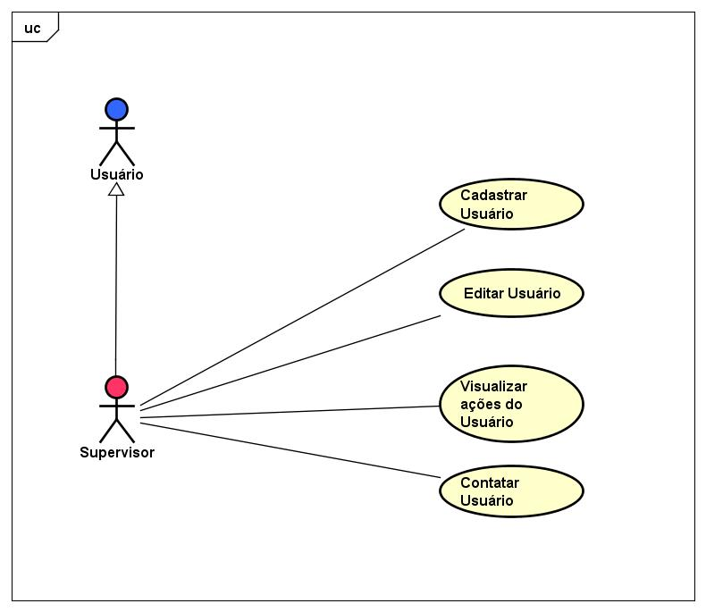

**RF 001 - Cadastrar Usuário**

**Descrição**: Este caso de uso permite que o supervisor cadastre um novo usuário dentro do sistema.

**Prioridade**: Essencial

**Pré-condicões**: A conta deve estar logado com status de supervisor para realizar as ações.

**Entrada**: Recebe como entrada, as informações da conta para alterar seu status para usuário.

**Saída e pós-condições**: Um novo usuário é inserido no sistema.

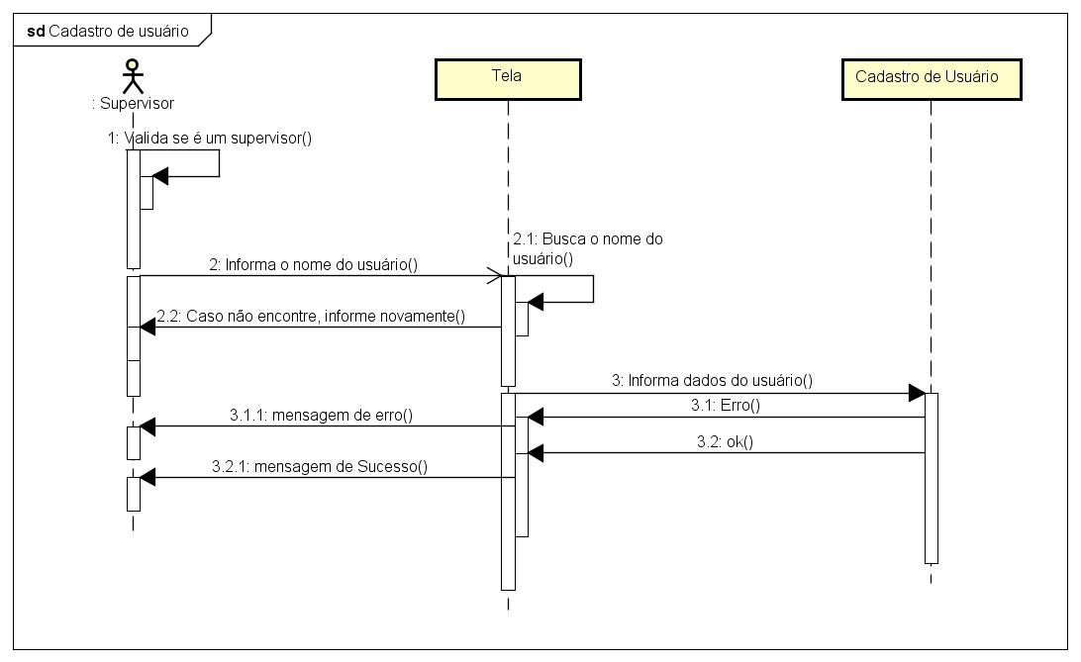

Figura 1 – Cadastrar Usuário

**RF 002 - Editar Usuário**

**Descrição**: Este caso de uso permite que o supervisor edite as informações do usuário dentro do sistema.

**Prioridade**: Essencial

**Pré-condicões**: A conta deve estar logado com status de supervisor para realizar as ações.

**Entrada**: Recebe como entrada, as informações da conta.

**Saída e pós-condições**: Os dados do usuário são atualizados no sistema.

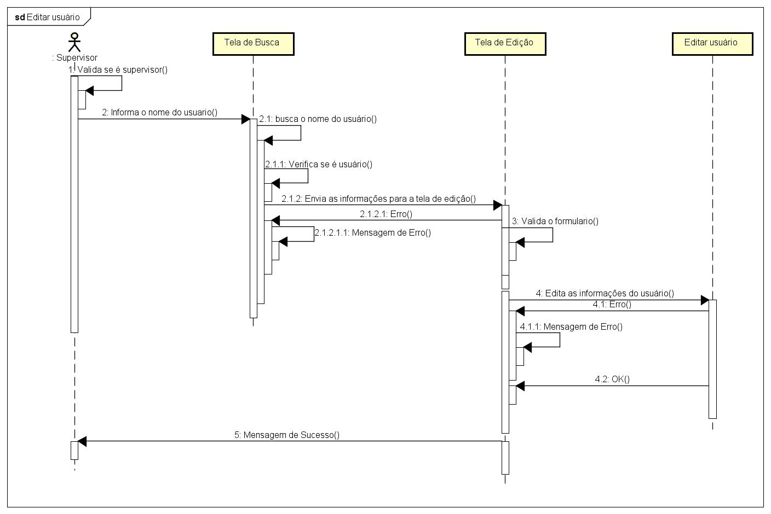

Figura 2 – Editar Usuário

**RF 003 - Visualizar Ações dos Usuário**

**Descrição**: Este caso de uso permite que o supervisor visualize todas as ações feitas pelo usuário dentro do sistema.

**Prioridade**: Essencial

**Pré-condicões**: A conta deve estar logado com status de supervisor para realizar a visualização.

**Entrada**: Recebe como entrada, o indentificado da conta do usuário.

**Saída e pós-condições**: As ações do usuário são exibidas.

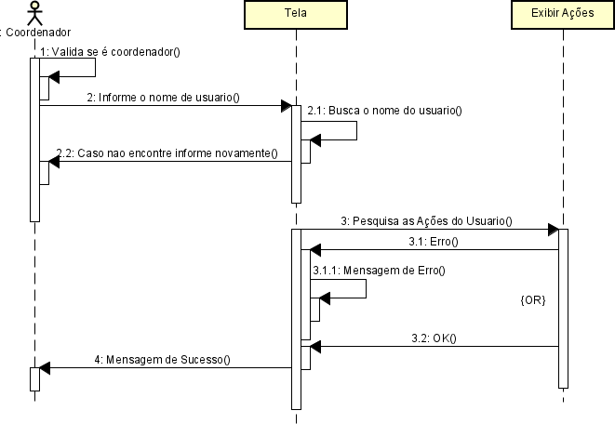

Figura 3 – Visualizar Ações dos usuarios

* 1. **Arquitetura do Sistema**

O sistema é composto pelos seguintes subsistemas:

1. **Subsistema de Login:** É responsável pelo login dos usuários no sistema.
2. **Subsistema de Adoção:** É responsável pela manutenção e gerencia das adoções no sistema.
3. **Subsistema de Cadastro de Adoção:** É responsável pela inserção de novas opções de adoções dentro do sistema.
4. **Subsistema de Edição de Estado de Adoção:** É responsável pela manutenção e gerência de estado de adoções, senso responsável por isso o supervisor.
5. **Subsistema de Aprovar Adoções:** É responsável pela aprovação de adoções, sendo de responsábilidade do supervisor do sistema, em caso de adoção em estado positivo.
6. **Subsistema de Usuários:** É responsável pela geração de manutenção e gerencia de usuários.
7. **Subsistema de Edição de Estado de Usuário:** É responsável pela manutenção e gerencia de estado dos usuários.
8. **Subsistema de Cadastro de Supervisor:** É responsável pelo cadastro de novos supervisores no sistema, sendo de cargo do supervisor primaria realizar isso.

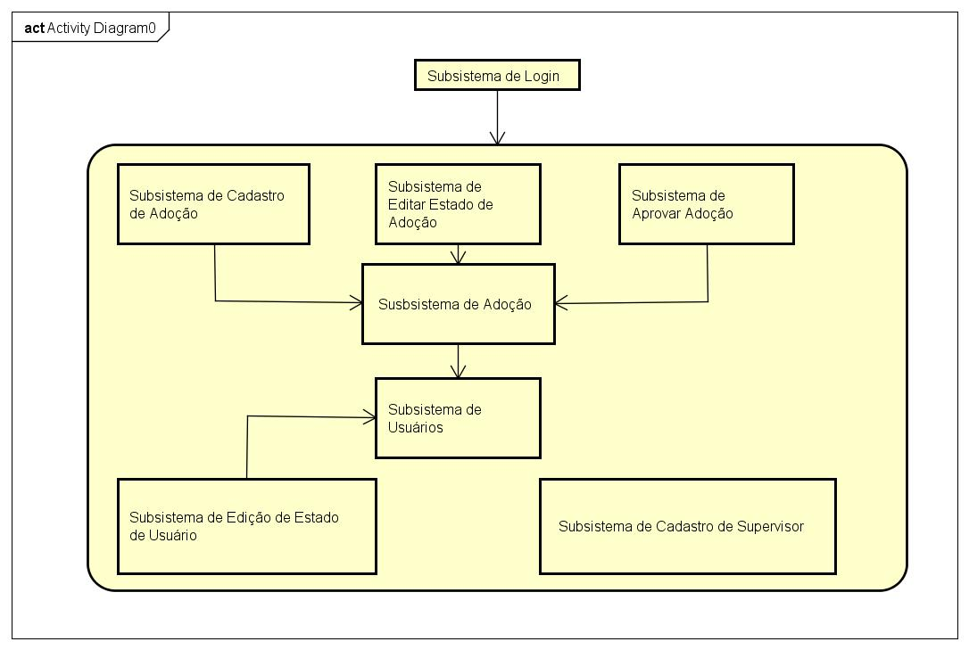

Arquitetura do Sistema

1. **Diagramas**
2. **Modelo de Classes**

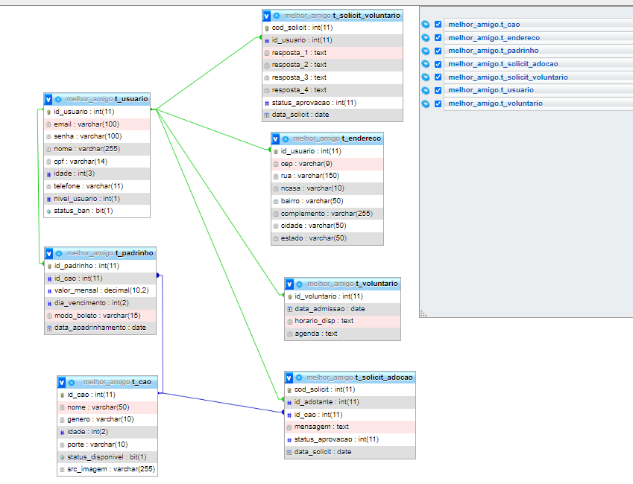

1. **Desenvolvimento de Software**

**3.1 Metodologia de Desenvolvimento de Software**

Com todas as etapas anteriores validadas, o projeto poderá adentrar para a fase de desenvolvimento, onde o desenvolvimento será por etapas, seguindo o modelo Kanbam (2016) sendo ele como “uma estratégia para otimizar o fluxo de valor para partes interessadas através de um processo que utiliza um sistema visual que limita a quantidade de trabalho em andamento”, sendo as entregas feitas com um número de requisitos predefinidos com um tempo antes de sua execução. A equipe e quem irá escolher a forma que os requisitos serão desenvolvidos e em quais sequências serão, visando a importância de cada um deles. Após o desenvimento dos requisitos será feita avaliações e testes de funcionalidade e usabilidade em cada um deles, por parte dos stakefolders e analistas, no qual irão se pronunciar se está de acordo com o que foi proposto. O processo será realizado até que todos os requisitos tenham sido desenvolvidos.

As metodologias que serão utilizadas são:

• Desenvolvimento Web;

• Linguagem: PHP; • Framework CodeIgniter e Bootstrap;

• Arquitetura MVC (Model-View-Controller);

• Banco de dados: MySQL.

1. **Ambientes de Desenvolvimento/Produção**

Para execução do projeto foi utilizado a liguagem de programação PHP para o desenvolvimento da estrutura MVC no lado do servidor.

No lado do cliente será utilizada a linguagem PHP, além de utilizar o HTML e CSS para construção e estilização das páginas.

Para acesso e manipulação do banco de dados foi utilizado o MySQL.

1. **Bibliotecas principais**

No lado do cliente para a utilizalção das páginas foi utilizado o framework CSS Bootstrap, que contem vários componentes para construção da pagina HTML mais amigável e intuitiva.

Ainda no lado do cliente foi utilizada a biblioteca JQuery, que possui funções que visam diminuir a codificação.

1. **Mockups**

**Tela de Login** 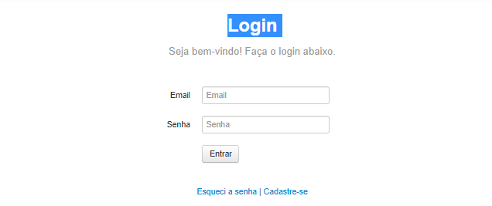

**Tela de Cadastro**

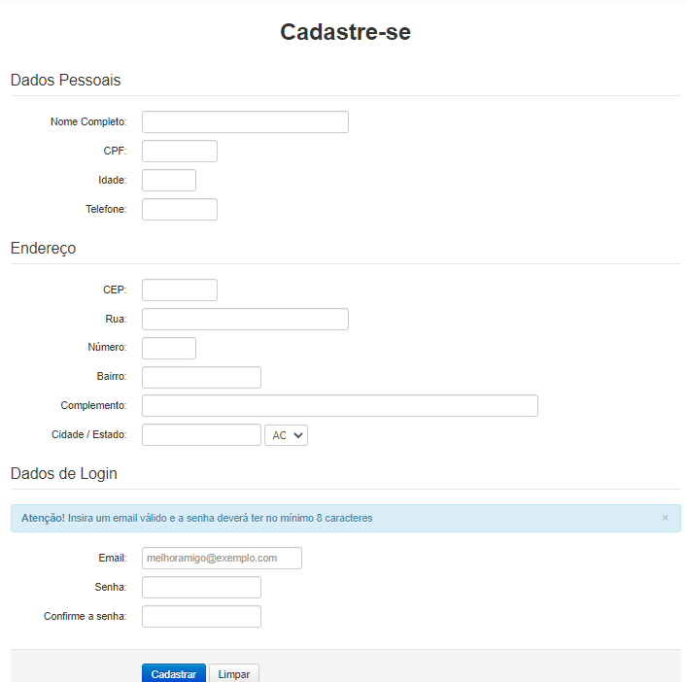

**Página Inicial**

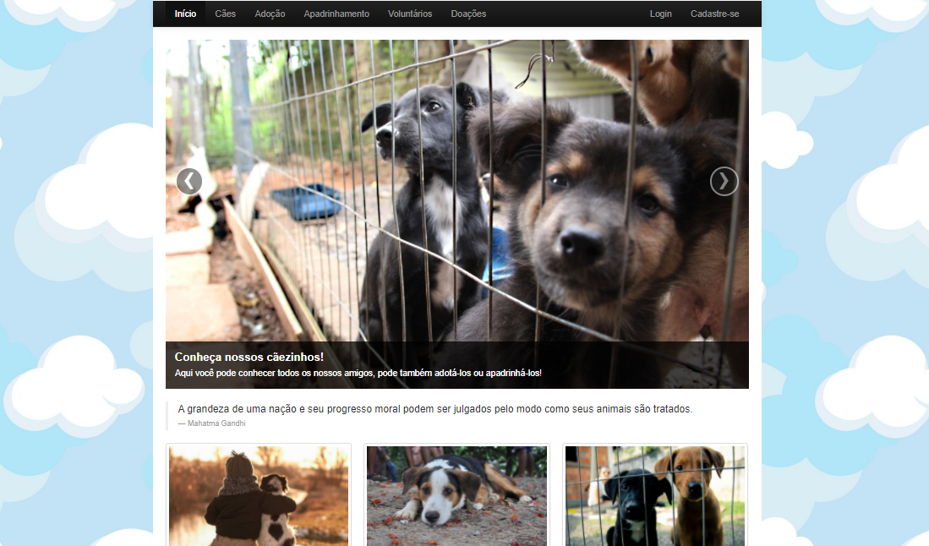

**Tela de Animais Presentes**

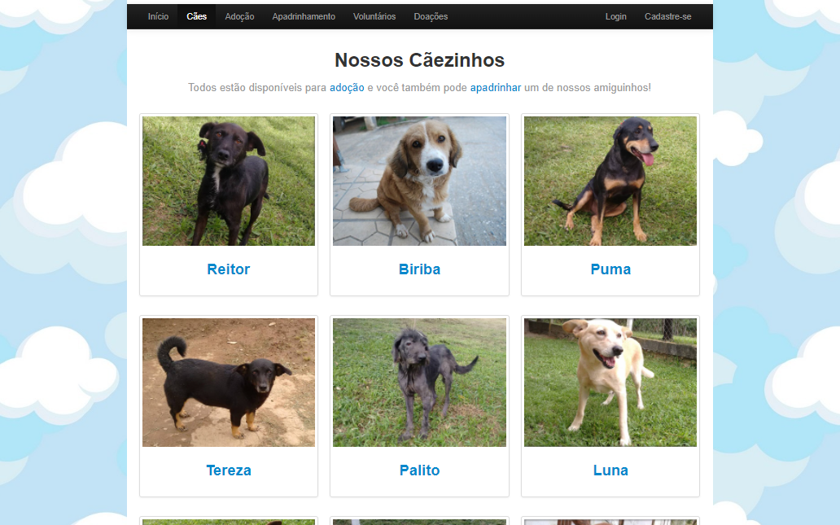

**Tela de Adoções**

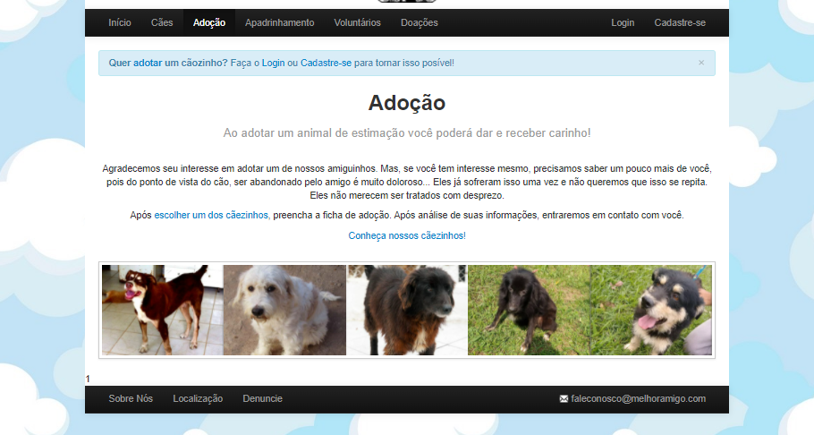

**Tela de Apadinhamento**

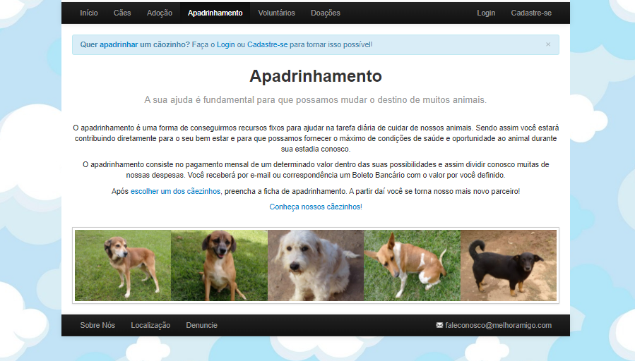

1. **Cronograma**

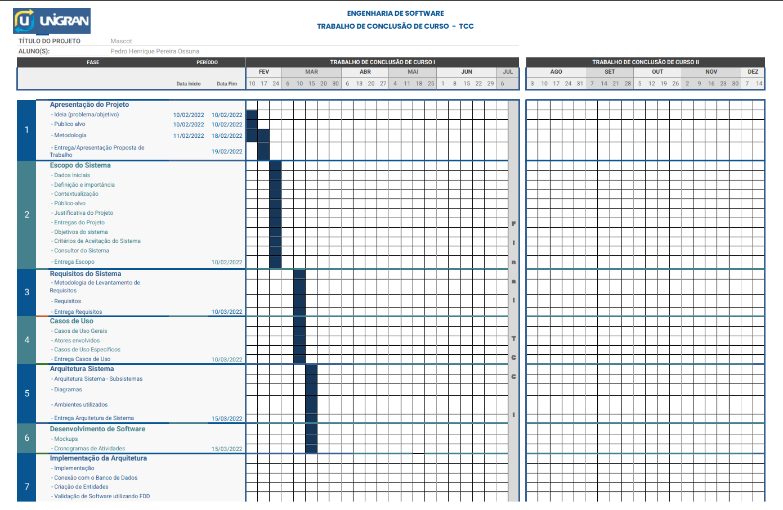

Repositório GITHUB: https://github.com/PedroOssuna/Mascot

### REFERÊNCIAS

KANBAN. *Kanban*. 2016. Disponível em: [https://pt.wikipedia.org/wiki/Kanban.](https://pt.wikipedia.org/wiki/Kanban) Acesso em: 28 abr. 2022.

MEC. *Qual o conceito de Atividades Complementares*. 2018. Disponível em: [http://portal.mec.](http://portal.mec.gov.br/sesu-secretaria-de-educacao-superior/perguntas-frequentes) [gov.br/sesu-secretaria-de-educacao-superior/perguntas-frequentes.](http://portal.mec.gov.br/sesu-secretaria-de-educacao-superior/perguntas-frequentes) Acesso em: 20 mar. 2022.

UDEMY. *PHP 7 completo*. 2020. Disponível em: <https://www.udemy.com/course/php-7-completo/>. Acesso em: 20 jan. 2022.

GITHUB. *AdoPet*. 2018. Disponível em: <https://github.com/ifpe-cti/AdoPet>. Acesso em: 15 fev. 2022